«Утверждаю»

Директор школы:

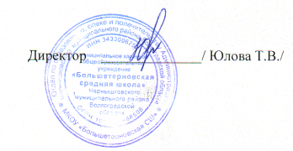

ГРАФИК РАБОТЫ КРУЖКОВ И СЕКЦИЙ

на 2021-2022 учебный год.

|  |  |  |  |  |  |  |
| --- | --- | --- | --- | --- | --- | --- |
| **№** | **Наименование кружка** | **кл** | **Ф.И.О.**  **руководителя** | **вторник** | **четверг** | **среда** |
| 1. | Кружок «Настольный теннис» | 5-9 | Левченко В.Н. | 16.00.-17.00 |  |  |
| 2. | Секция «Волейбол» | 8-11 | Левченко В.Н. | 17-00-  18-00 | 17-00-  18-00 |  |
| 3. | «Подвижные игры» | 1-4 | Левченко В.Н. |  |  | 16.00.-17.00 |